COLEGIO PEDRO DE VALDIVIA DE VILLARRICA
Departamento de: Tecnología
Evelyn Carriel
Curso: 4° Básico

Módulo Nº 3: Sistema de elaboración y calidad

NOMBRE:
CURSO: | 4° Básico | FECHA DE ENTREGA |  | 18 de mayo al 19 de junio
OBJETIVO DE APRENDIZAJE:  Unidad 3: Aplicar las técnicas necesarias para la elaboración de un objeto o sistema tecnológico de calidad.  - OA N° 03 Elaborar un objeto tecnológico para resolver problemas, seleccionando y demostrando dominio de: técnicas y herramientas para medir, marcar, cortar, plegar, unir, pegar, pintar, entre otras; materiales como papeles, cartones, fibras, plásticos, cerámicos, desechos, entre otros.  - OA N°04 Probar y evaluar la calidad de los trabajos propios o de otros, de forma individual o en equipos, aplicando criterios de funcionamiento, técnicos, medioambientales y de seguridad, y dialogando sobre sus resultados e ideas de mejoramiento. |  |  | HABILIDADES DEL O.A |  | HABILIDADES DEL  MODULO
 |  |  | Usan las técnicas apropiadas para manipular herramientas específicas (reglas, tijera escolar, sierra de calar manual, entre otras). |  | X
 |  |  | Usan los materiales apropiados para elaborar un objeto tecnológico específico (papeles, plásticos, cerámicos, entre otros). |  | X
 |  |  | Explorar las técnicas y medidas de seguridad necesarias para elaborar un objeto. |  | X
 |  |  | Prueban un producto, considerando criterios de funcionamiento, técnicos, medioambientales y de seguridad. |  | x

Clase 1. Nuevos objetos tecnológicos
Puedes revisar la siguiente página web para tener más información
https://www.minube.com/tag/monumentos-historicos-chile-p40

Actividad 1: Conozcamos algunas obras famosas de nuestro país. Une con una línea las obras de nuestro país y el objetivo con el que fueron creados

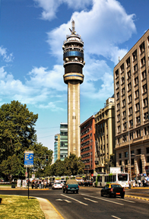 | 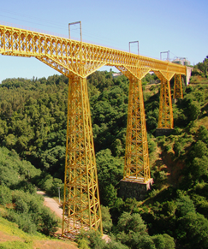 | 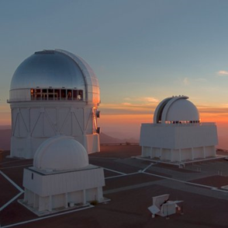 | 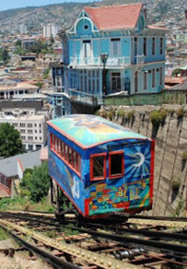
Torre Entel | Viaducto de Malleco | Observatorio Cerro Tololo | Ascensores de Valparaíso

Comunicación
Transporte
Investigación

Clase 2. ¿Cómo funcionan los ascensores de Valparaíso?
Para complementar puedes ver estos videos.
¿Cómo funcionan los ascensores?: http://www.youtube.com/watch?v=gNFmQblfNA8
Para tener más información sobre el funcionamiento de los ascensores puedes ver este video
Conociendo Valparaíso: https://www.youtube.com/watch?v=9WdI4wQ2lrQ
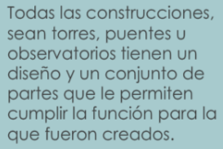
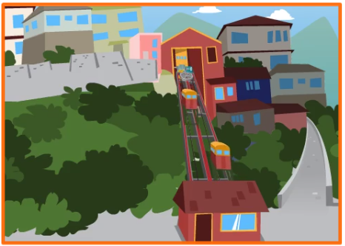
Motor eléctrico  Genera una fuerza de tracción para que suba uno de los ascensores mientras el otro baja | Casetas de recepción  Se encuentran al principio y al final de cada ascensor
Cable de acero  Este cable tira el carro | Rieles  A través de los rieles se trasladan los carros
Carros  Son los que trasladan a las personas | Polea de acero  Es una maquina simple que transmite la fuerza para mover el carro

Actividad 2: Nombra las partes que componen un objeto de uso cotidiano.

Objeto | Partes

Clase 3: Explorando la Vía Láctea
El sistema solar: https://www.youtube.com/watch?v=CVggtqgOcdo

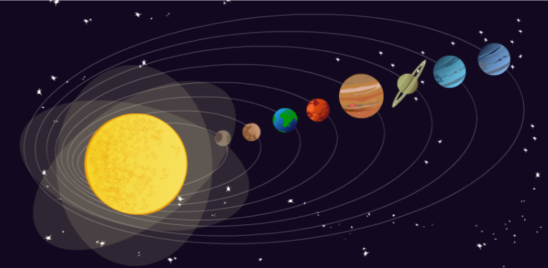
El Sistema Solar:

Los planetas de nuestro sistema giran en torno al Sol, que es la estrella más cercana que tenemos.

Actividad 3: Nombra los planetas que integran el Sistema Solar. En el Espacio que se presenta realiza un listado nombrando los planetas del Sistema Solar y alguna característica.

Planeta del Sistema Solar | Característica
1.-
2.-
3.-
4.-
5.-
6.-
7-
8.-

Actividad 4: Diseñando una maqueta del sistema Solar. Diseña un modelo del Sistema Solar

Actividad 5: ¿Qué materiales o herramientas necesitamos?
Vamos a reproducir nuestro sistema solar, rotulando el nombre de cada planeta, a través de una maqueta Debes escribir los materiales y herramientas que necesitas para hacer un sistema solar colgante. Debes utilizar materiales que tengas en tu casa. (Elije los materiales en función de lo que dispongas, cartón, papel, lana hilo, pegamento, etc)
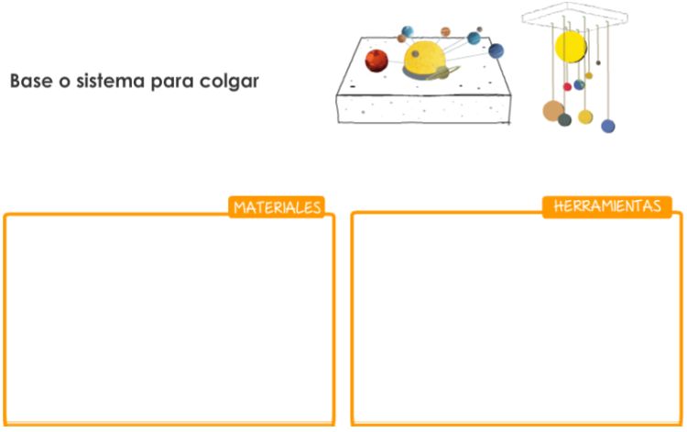

Clase 4: Evaluando mi maqueta: Realiza una X en el cuadro que corresponda
Preguntas | Si | Medianamente | No
1.Están presentes todos los componentes del Sistema Solar
2. ¿Es correcto el orden del Sol y los ocho planetas?
3. Es posible reconocer cada planeta, por sus colores, presencia de anillos y tamaño.
4. ¿Están rotulados los nombres de los planetas?
5. La estructura completa se sostiene adecuadamente
6. La maqueta está limpia y muestra buenas terminaciones.

7. Después de haber realizado tu trabajo ¿Qué mejoras le harías a tu maqueta?
____________________________________________________________________________________________________________________________________________________________________________________________________________________________________________________________________________________________________________________________________________________________

